表TRechargeCouponType：
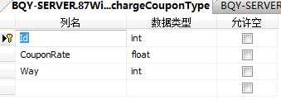
字段说明：
Id：自动增长，主键。
CouponRate：充值赠送奖劵的比率。
Way：采用合作充值方式
Way取值说明：
1 点卡充值；
2 环迅在线充值；
3 易宝在线支付；
4 支付宝在线支付
5 宝付在线充值
6 聚付通在线充值

表TCoupon：
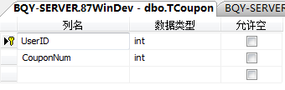
字段说明：
UserID：用户ID，主键。
CouponNum：该用户的总奖劵数量。

